小松じんぶん通信
第５号 令和５年１２月 発行
石川県立小松高等学校 ＮＳＨ担当

Jゼミプレ発表会が開催されました！

12月5日（火）に、金沢大学人間社会研究域学校教育系特任教授の小浦寛氏、石川工業高等専門学校教授の團野光晴氏、公立小松大学国際文化交流学部准教授の木村誠氏、そして、石川県教育委員会学校指導課主任指導主事の亀井稔氏の四名を講師にお迎えし、緊張感のある会となりました。学校内からも、校長先生や教頭先生をはじめ、各科の先生方にも参観していただきました。
発表は５分間で、その後４分間の質疑応答の予定でしたが、各班とも時間いっぱいに自分たちの論を展開しました。また、質疑応答の時間外でも生徒は先生方と意見交換をし、的確な助言や指摘をいただく姿が見受けられました。今後の研究の方向性がより明確になったようでした。最終発表会やこの発表会で選抜された代表が参加するNSH課題研究合同発表会に向けて、さらなる研究の深化が期待されます。
発表会の様子
人文科学A班 人文科学B班
「加賀地方の若者の間で白山信仰は廃れていくのか」 「SNSはキリスト教になりうるか」
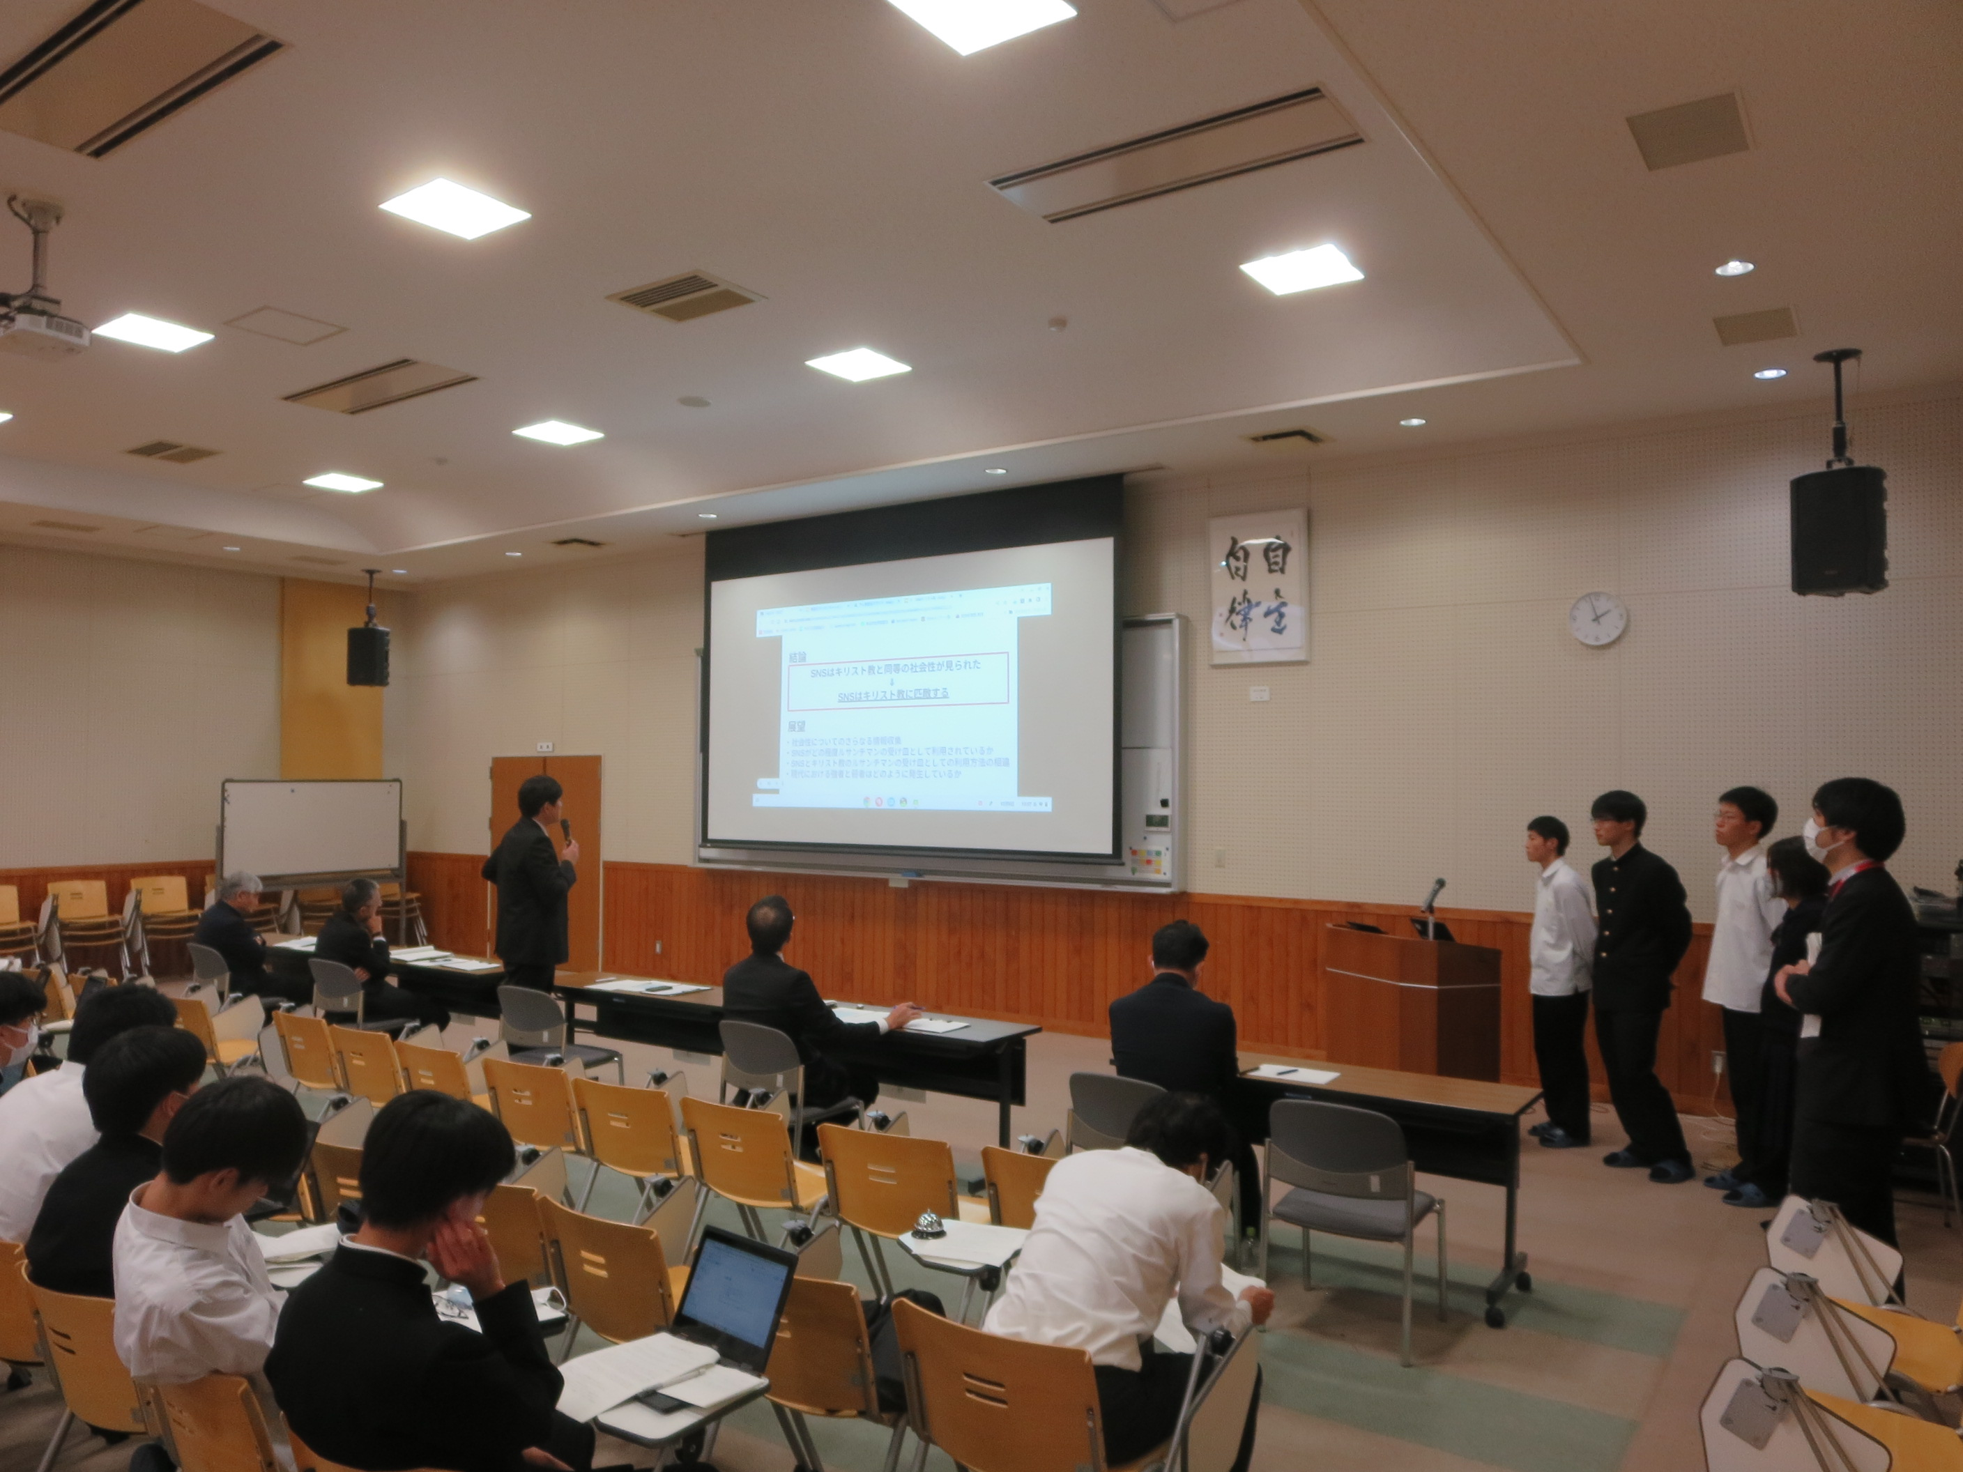
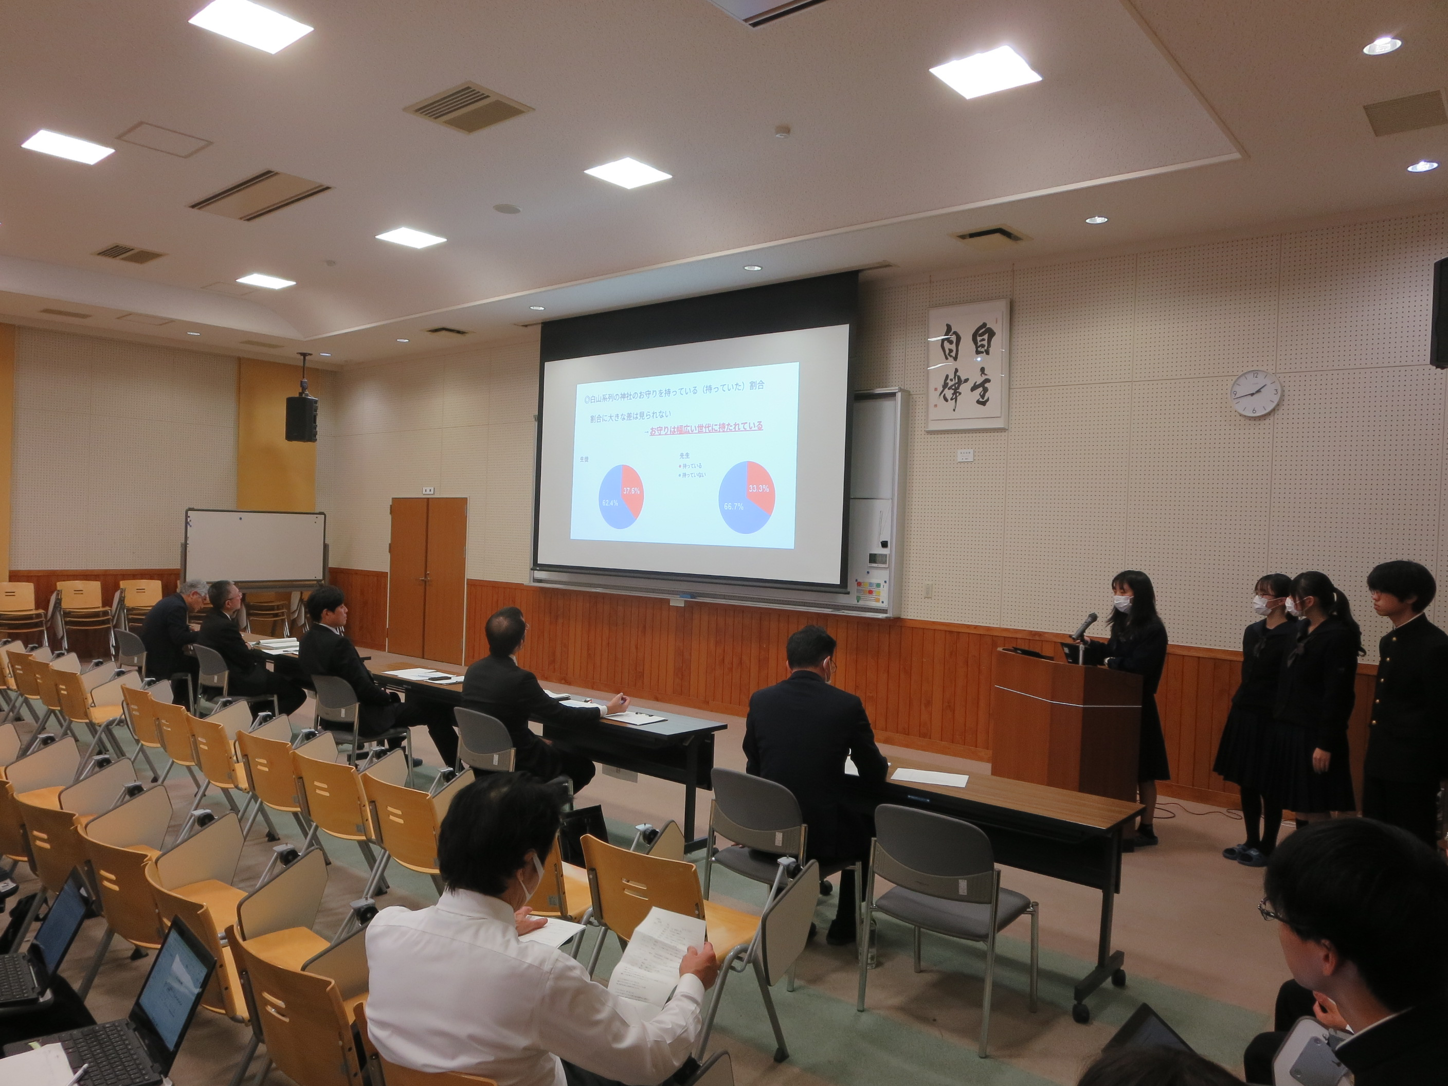

ニーチェについて調べていく中で、SNSがキリスト教と同様にルサンチマンの受け皿となっていると知った。キリスト教とSNSの社会性について研究を始めた。
現代文の授業の中で『神離れ』という単語を耳にし、私達の周りはどうなのかと考えた。身近な白山に根付く信仰について、加賀地方の若者(高校生)の間での意識を調べることにした。

人文科学C班 人文科学D班
「『バムとケロ』における性別の描かれ方」 「笑いは内的ストレスを低減するのか」
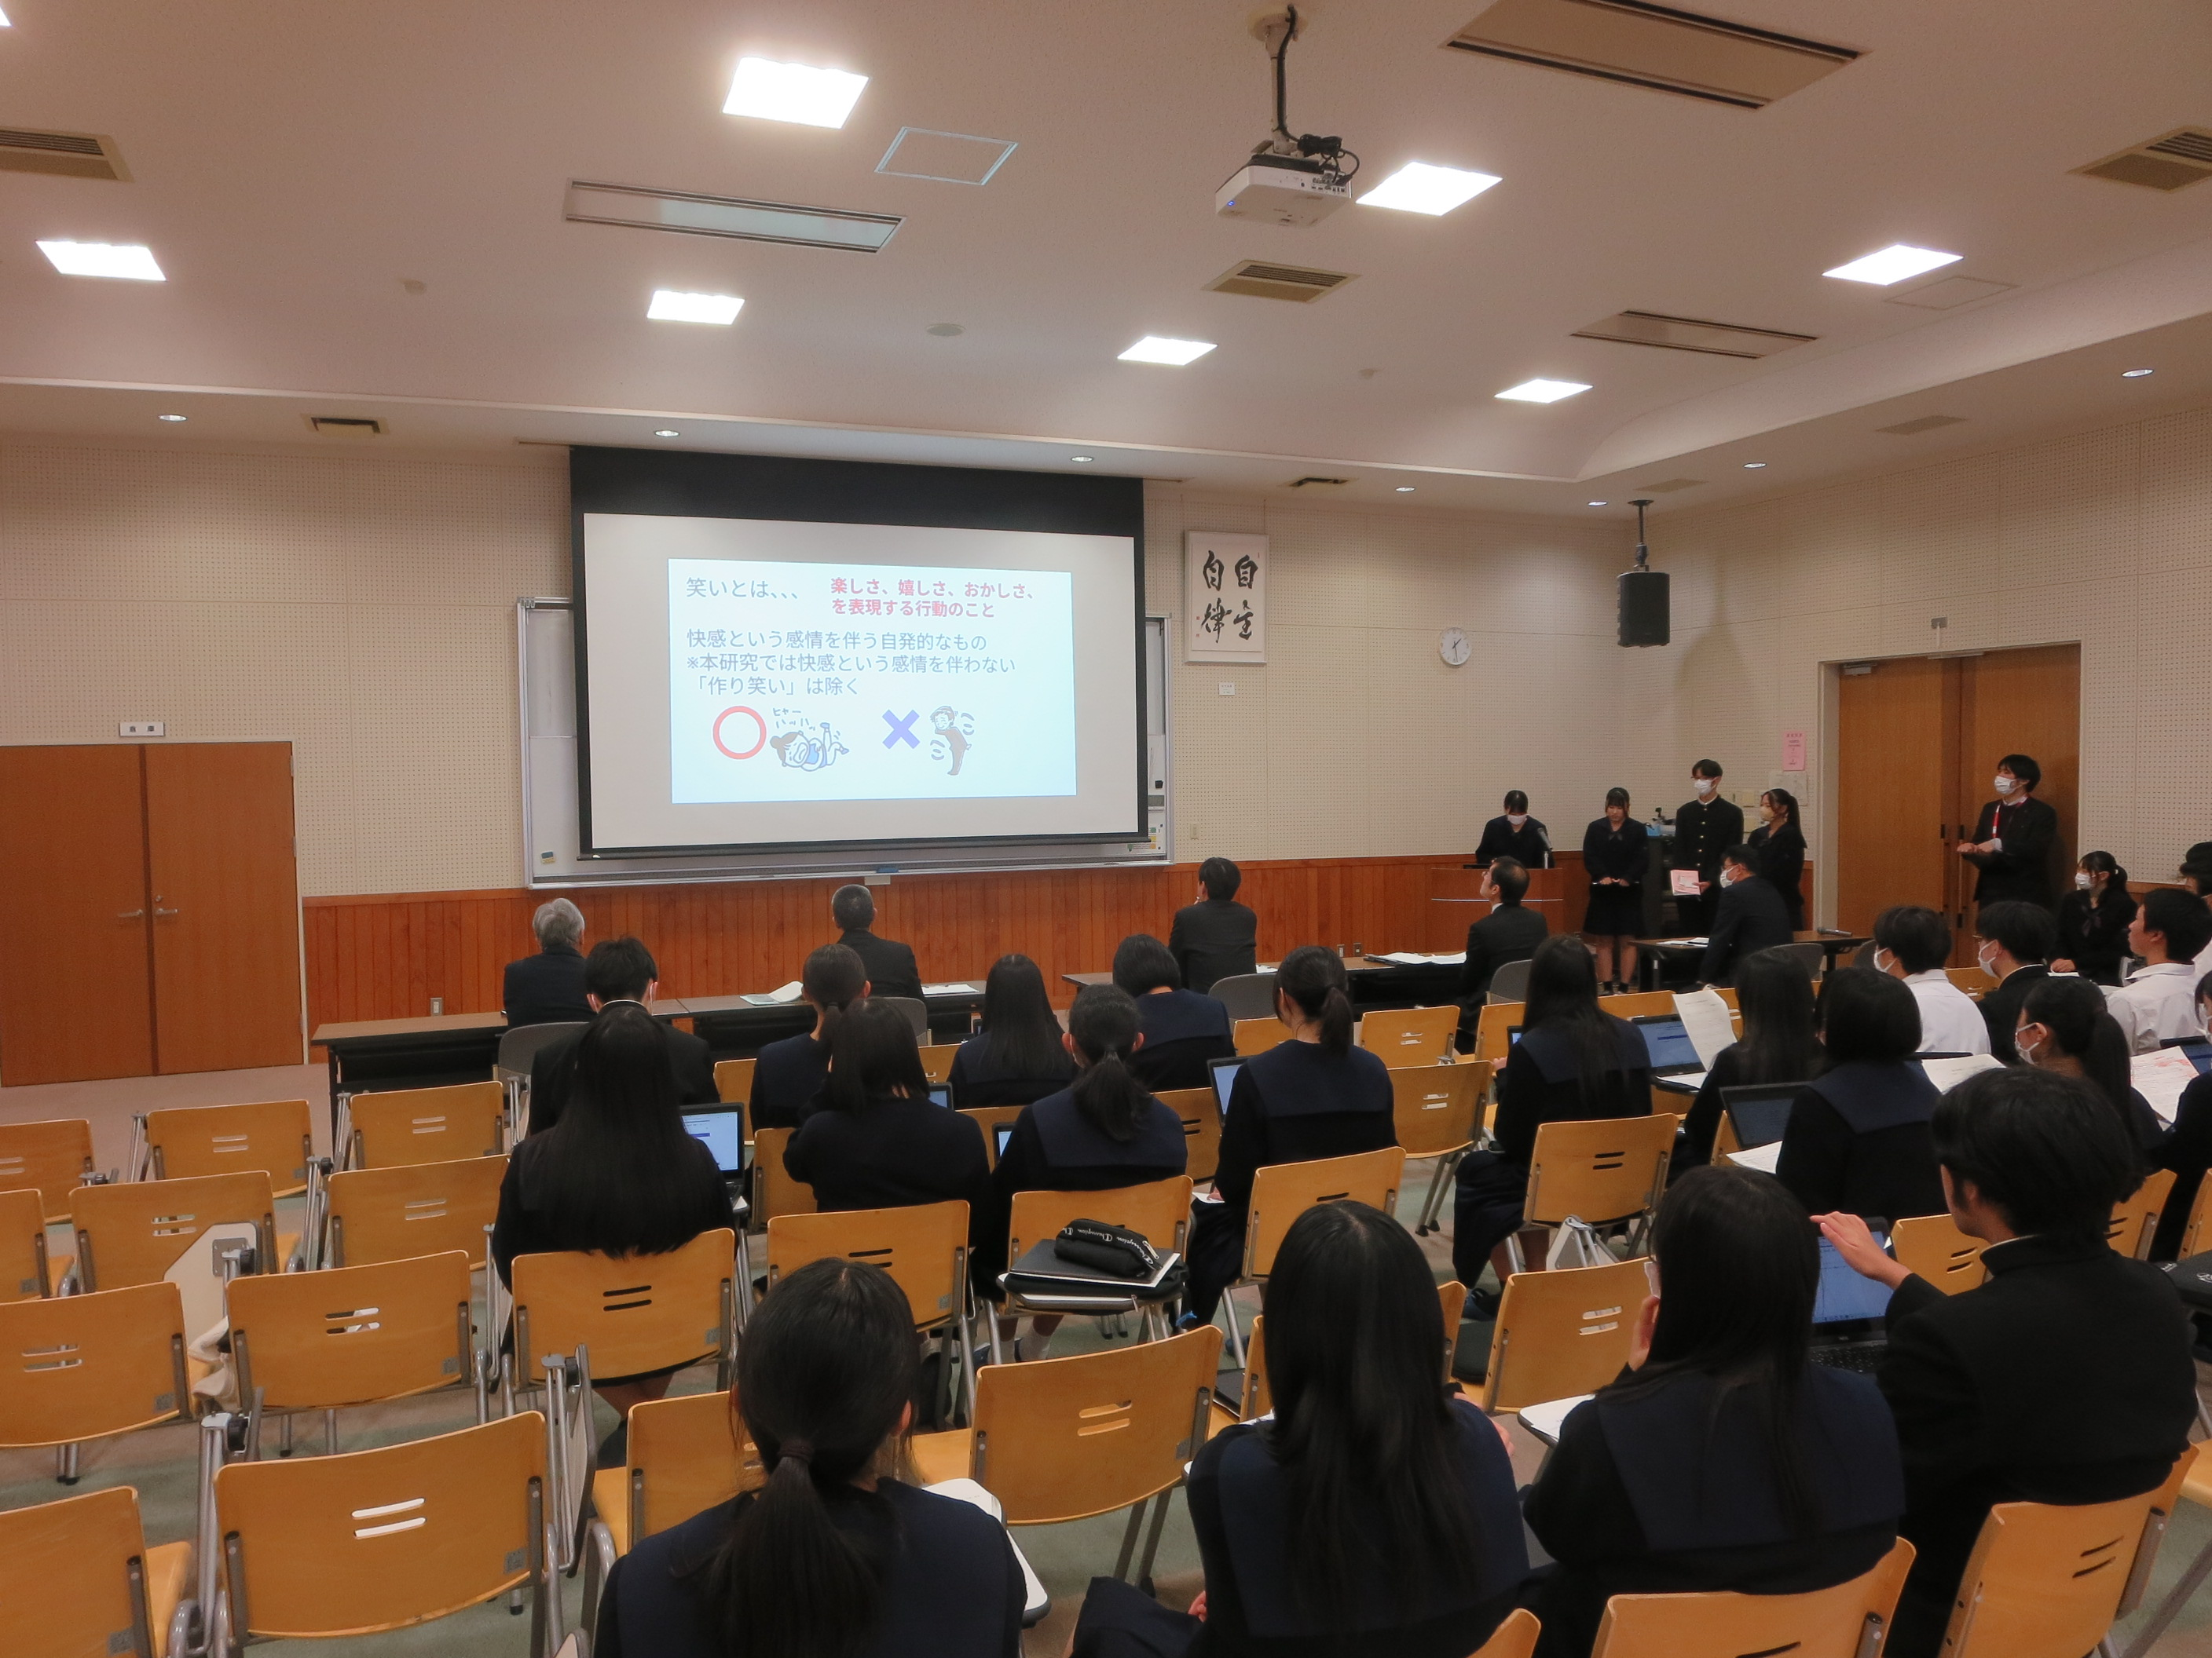
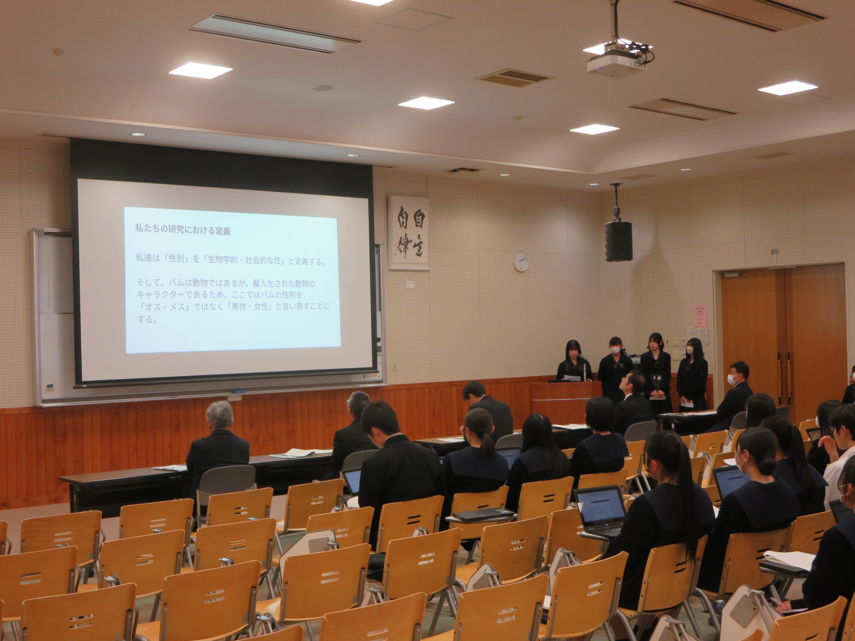

ストレスとは、様々な外的刺激によって生じる心身への影響を指す。私達は心について興味を持ち、研究を始めた。この探究では内的ストレスについて研究することを決めた。
日本の絵本の多くはキャラクターに性別が設定されている。研究対象の作品における「バム」は読み手にどちらの性別の印象を与えているか、またその印象を与える要因は何かということを研究する。

社会科学Ｅ班 社会科学F班
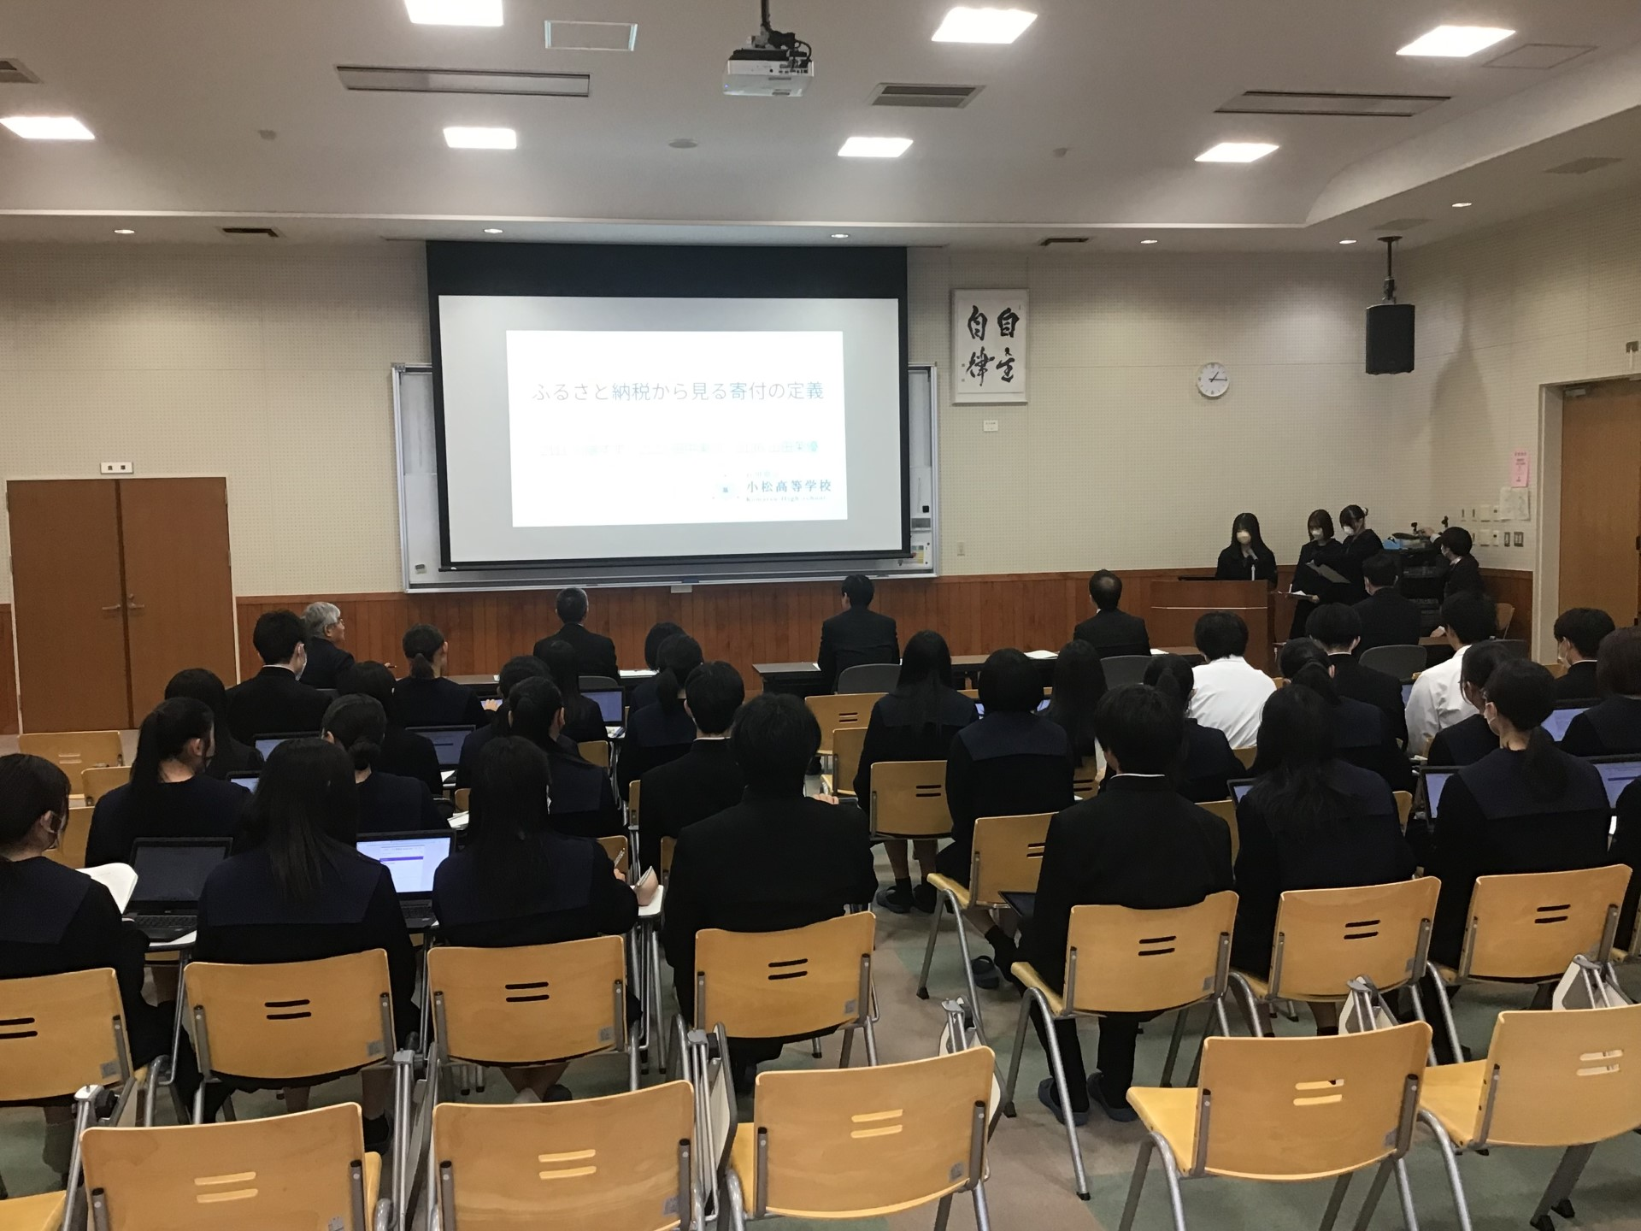
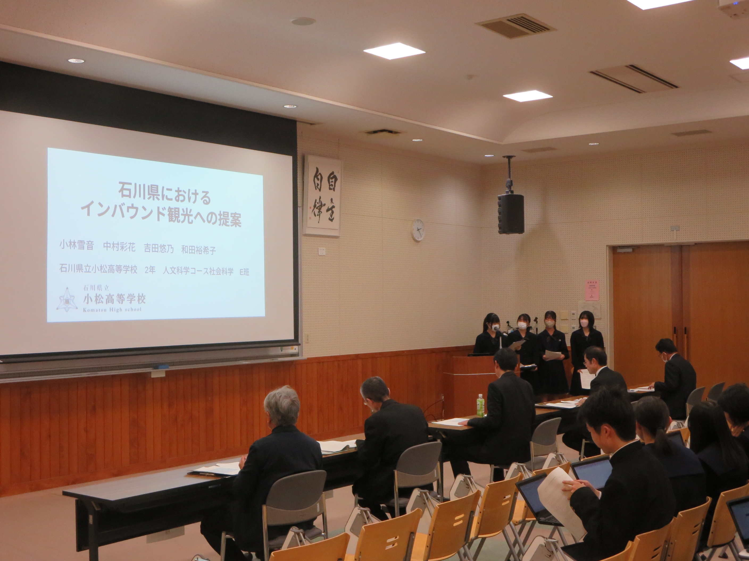
「石川の魅力を認知させるための観光プランの提案」 「ふるさと納税から見る寄付の定義」

日本の幸福度ランキングを低くする要因が寛容度の項目が低いためであった。その指標を示すために使われた情報は「過去1ヶ月の間に寄付をしたか」である。そこで日本における寄付のあり方を研究する。
地域創生に興味を持ち、石川県のインバウンド需要を高める方法を考えようと思った。また、金沢だけでなく、人口減少の激しい加賀や能登に観光客を誘致し、リピートしてもらえるような方法を考えていく。

社会科学G班 社会科学H班
「技能実習制度から新制度への移行によって、 「インターネット上の対人関係は
技能実習生の労働環境は改善されるか」 主観的幸福感に影響を与えるのか」
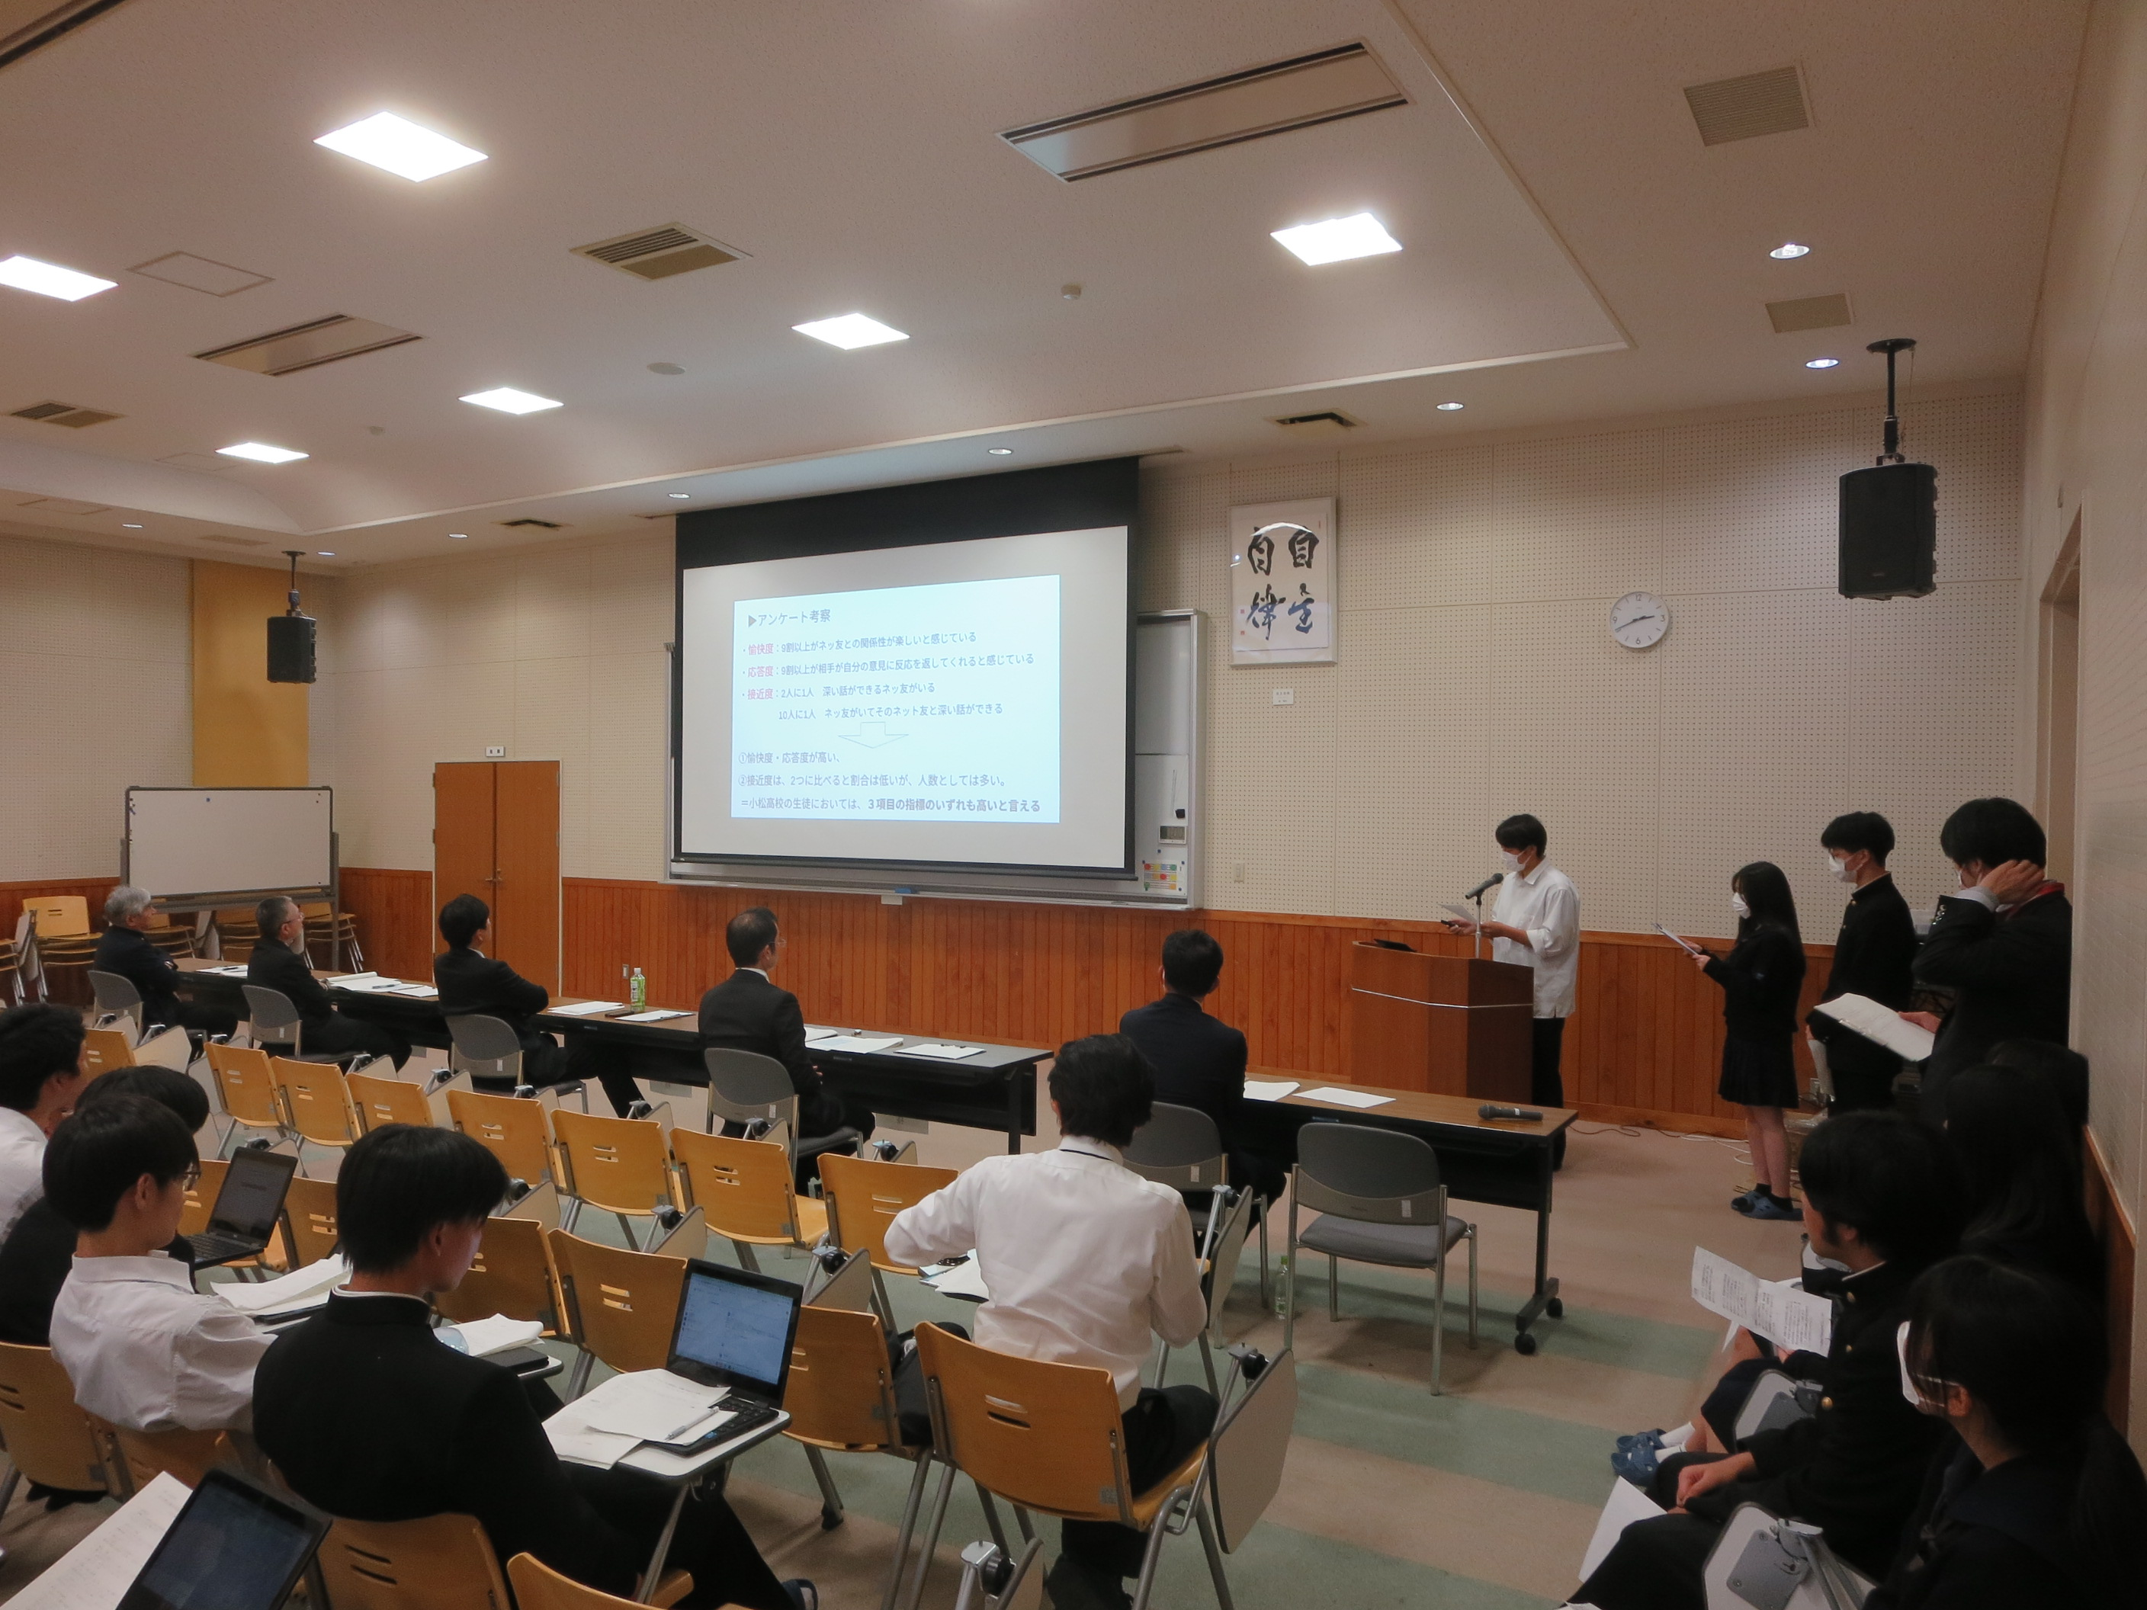
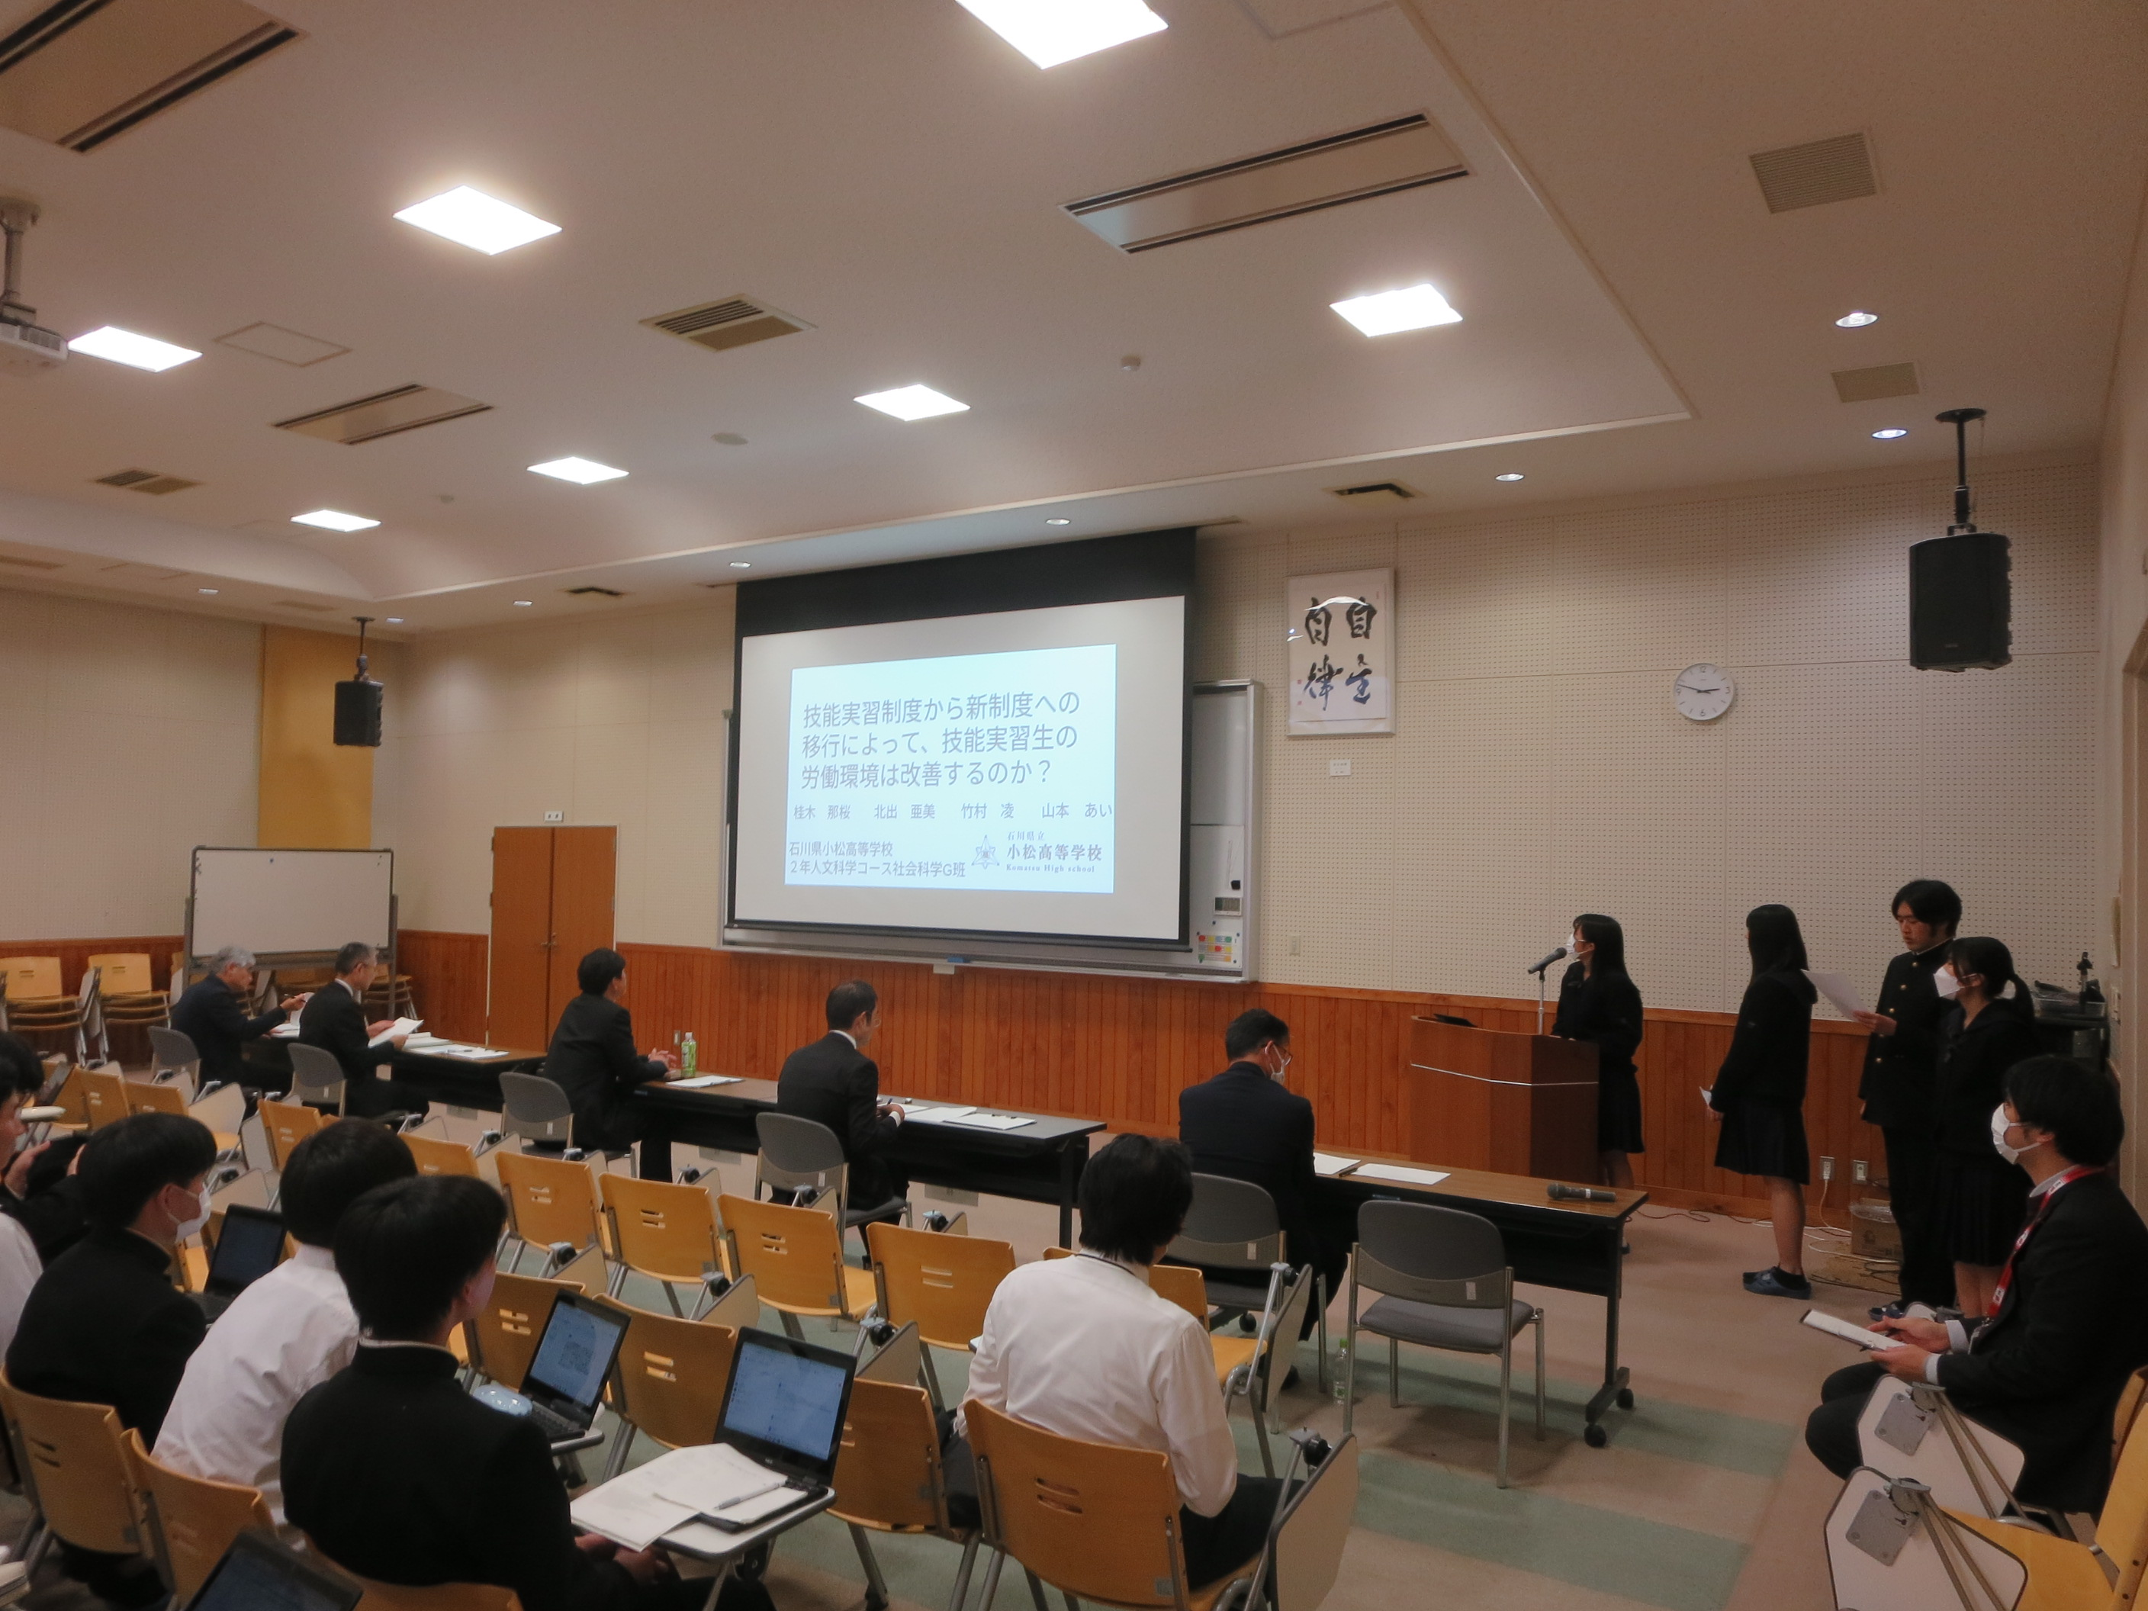

日本には技能実習制度がある。しかし、この制度が本来の目的と乖離して労働力の確保に使われ、実習生たちの人権が無視されるようになってしまった。これを解決する方法を考える。
対人関係は私達の幸福感に影響を与えていると知った。しかし、現代はインターネット上での交流の機会も多い。現実ではない空間での対人関係は幸福度にどう影響を与えるのか、明らかにしたい。

国際学I班 国際学J班
「アメリカでのヘイトスピーチの原因は 「石川県をLGBTQ+の人々が住みやすい街にするには」
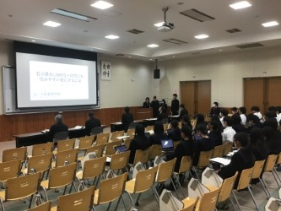
「言論の自由至上主義」なのか」
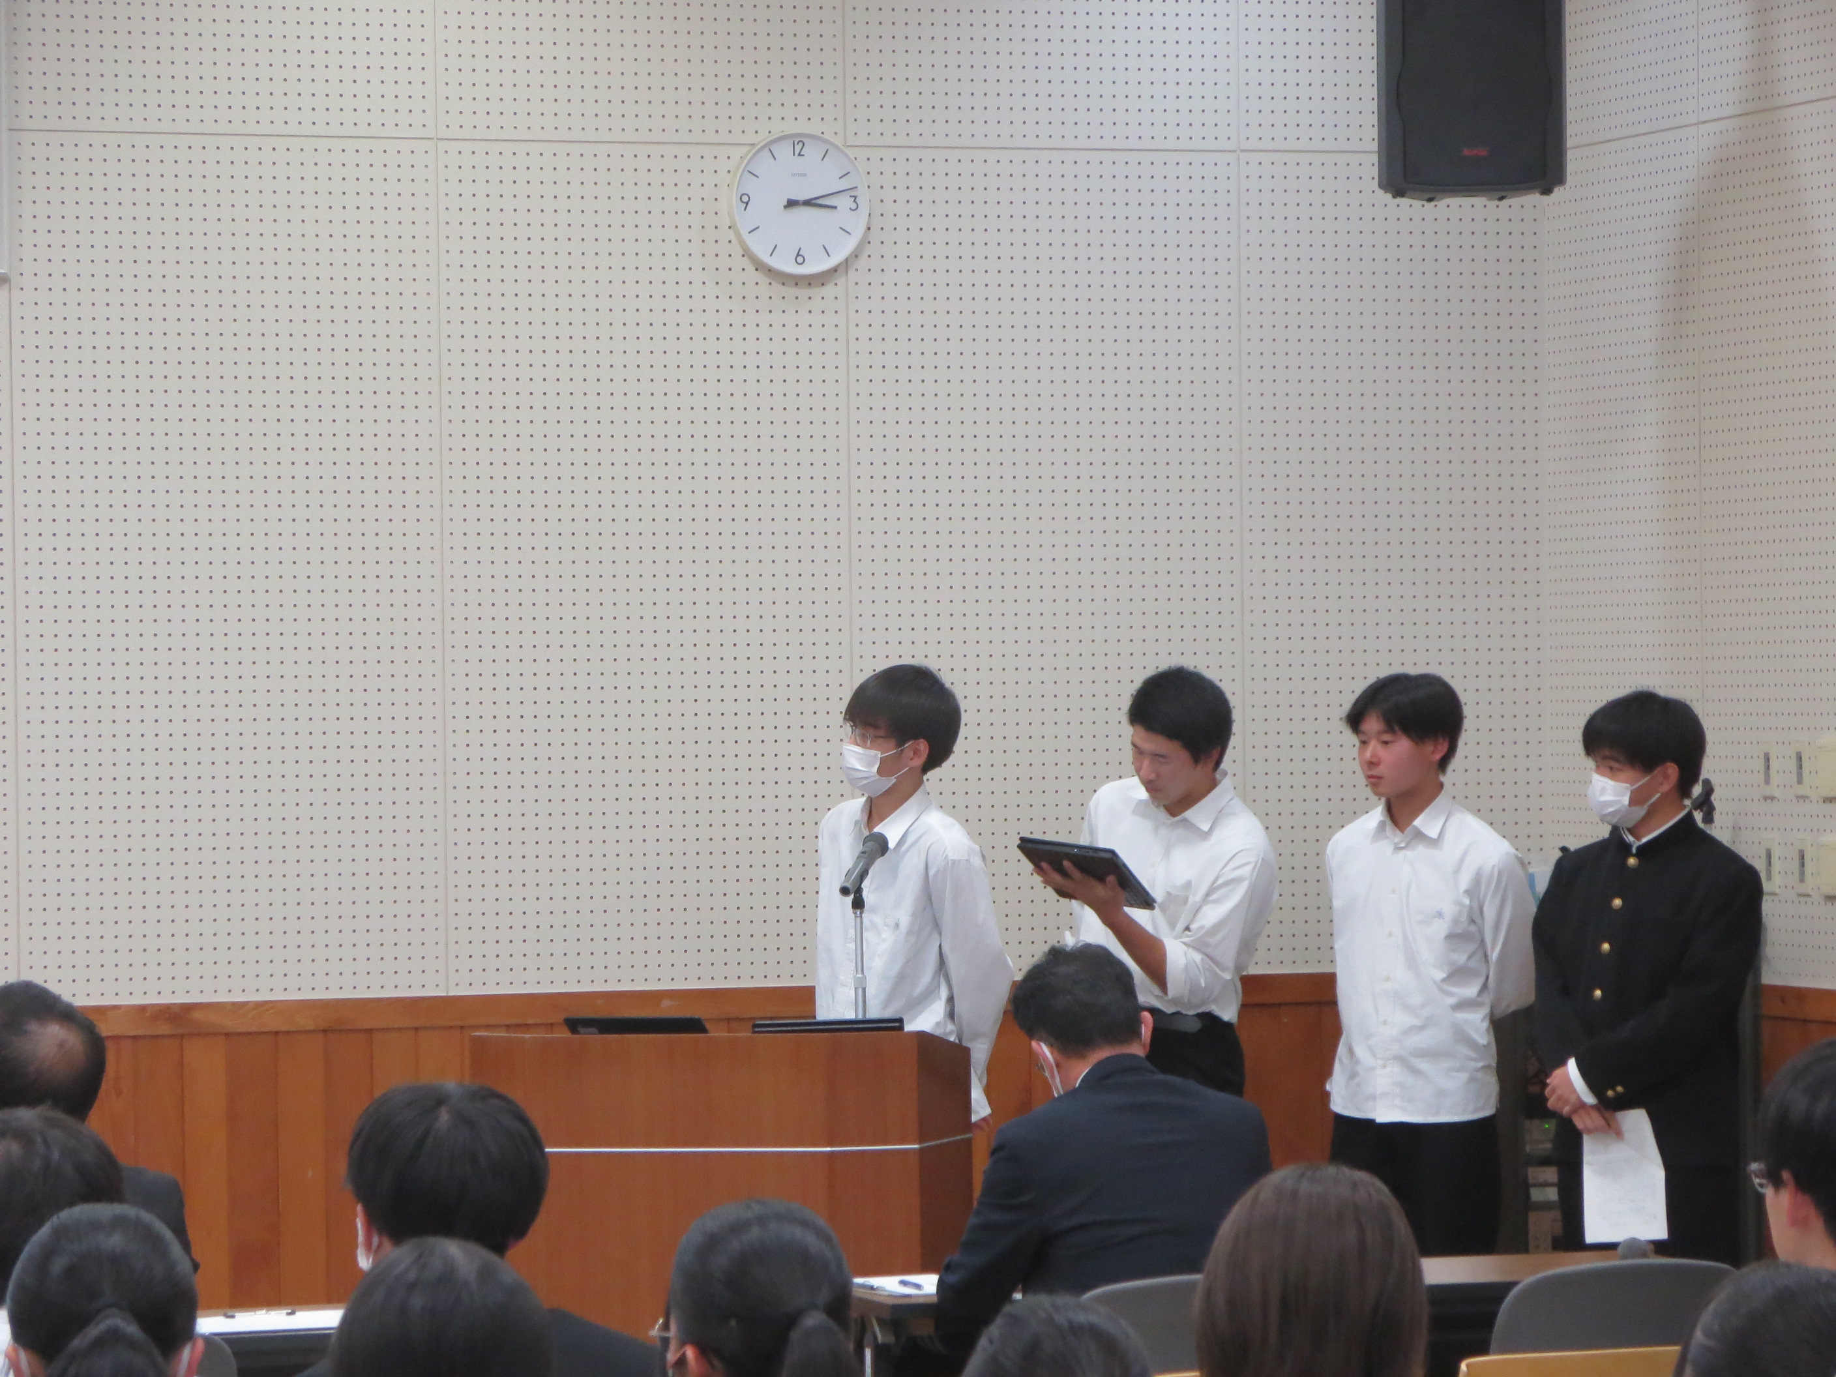

石川県によるLGBTQ＋理解増進の取り組みを探究する。他県と比較し、どのような行いが足りていないかを考察する。そして、石川県で効果的に行える理解増進の取り組みを提案しようと考えている。

米元大統領トランプ氏の演説でアジア圏に対するヘイトスピーチととれる発言を聞き、米国の差別社会の現状を知ろうと思った。国際協調を目指す世の中の改善につながる研究をしたい。

～｢人文科学コース｣今後の予定～
12月12日（火）～16日（土） 台湾交流研修
1月16日（火） 最終発表会
1月23日（火） NSH課題研究合同発表会

